**Задание № 5 «Дни единых действии. Март»**

18 марта 2025 г. приняли участие Всероссийской акции «День воссоединения Крыма с Россией»

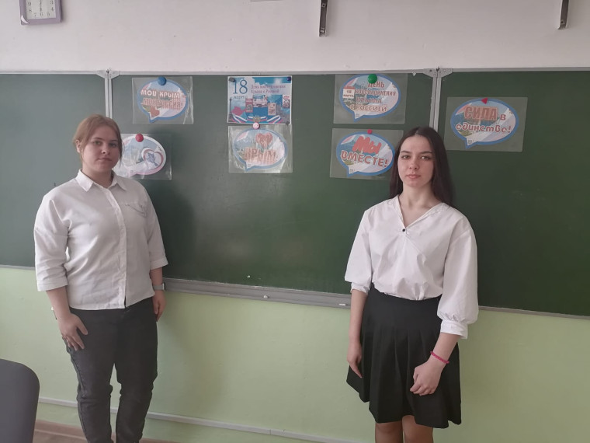

7 марта 2025 г. приняли участие Всероссийской акция Международный женский день:

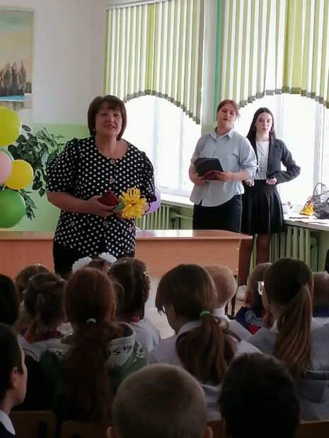Для старшего звена школы прошла конкурсно-игровая программа

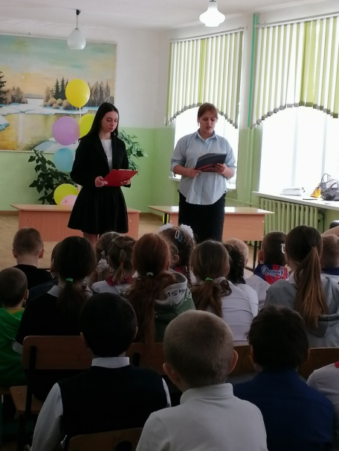

Для начальной школы проведены веселые старты для девочек

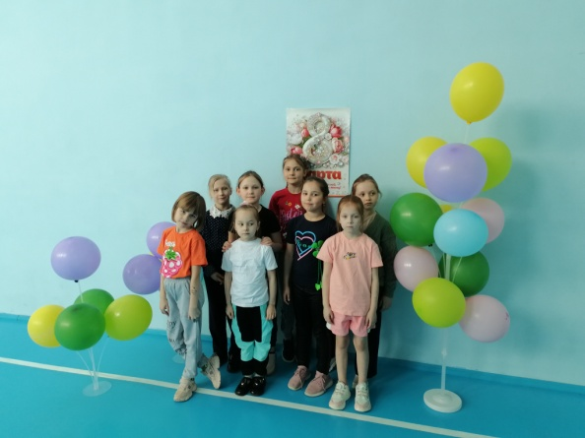

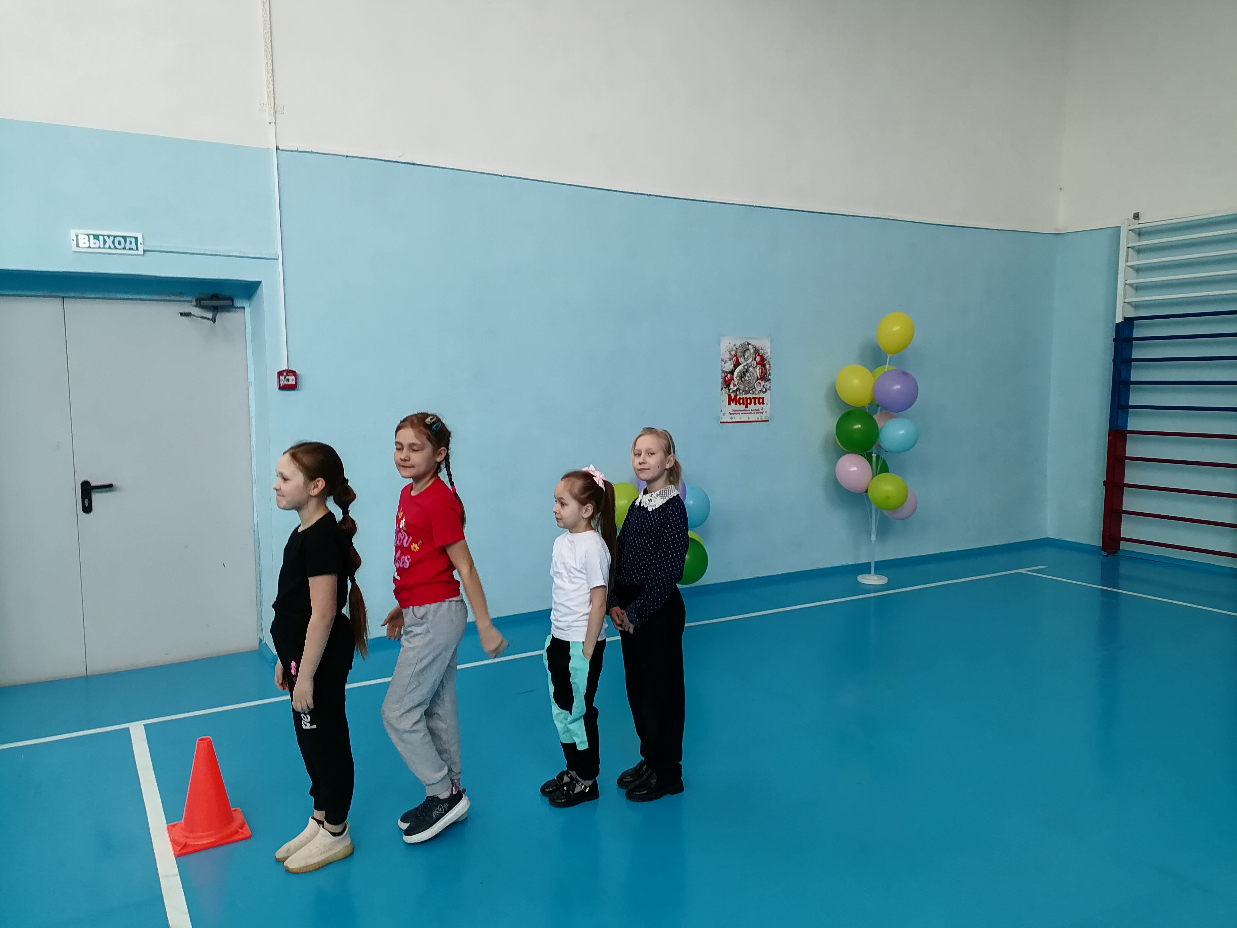

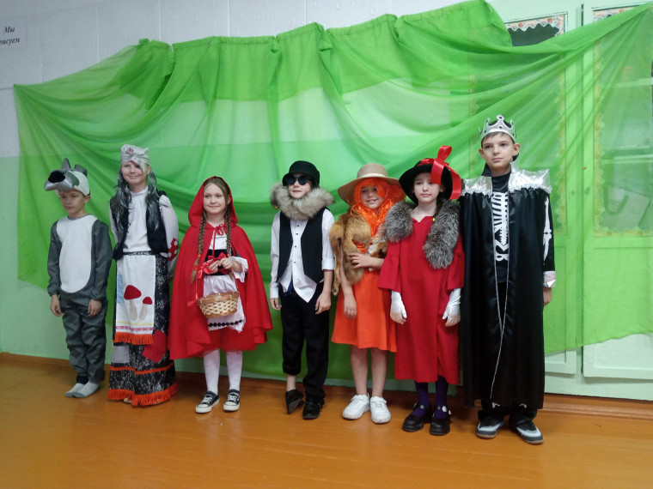27 марта 2025 года отмечается Всемирный День Театра, в рамках Всероссийской акции Ребята приняли участие в сказке - попурри по финансовой грамотности «Однажды в волшебном лесу…

18 участников-обучающихся;

2 участников-наставника

10 родителей

67 обучающихся

 #ПервичкаПервых, #АкцияПервых»